Jak komunikować się w sposób prosty i nowoczesny z odbiorcami w mediach społecznościowych (Facebook i Instagram) przy użyciu ChatGPT oraz Canvy
– praktyczne warsztaty dla instytucji publicznych

25-27 listopada 2025 r., Toruń

Cele i korzyści
- Przejrzenie angażujących treści na obu platformach i wskazanie co oznacza nowoczesna komunikacja w Social Mediach.
- Wyposażenie uczestników szkolenia w konkretne umiejętności tworzenia angażujących i profesjonalnych treści na Facebooku i Instagramie z pomocą ChatGPT i Canva.com.
- Nauczenie optymalizacji czasu pracy przeznaczonego na budowanie wizerunku, na komunikację i promocję instytucji w mediach społecznościowych. Możliwości i narzędzia.
- Nauczenie zwiększania zasięgów stworzonych treści przy użyciu optymalnych formatów dostępnych na obu platformach oraz kilku dodatkowym działaniom.
- Nauczenie tworzenia komunikatów dopasowanych do konkretnego odbiorcy.
- Przedstawienie innych narzędzi, które ułatwią cały proces.

Opis przedmiotu szkolenia:
Szkolenie ma formę warsztatową przy użyciu laptopów uczestników, co gwarantuje nabycie praktycznych umiejętności i efektywne ich wykorzystanie w pracy zawodowej.
Uczestnicy nauczą się:
- Wykorzystywać najpopularniejsze obecnie wśród odbiorców formaty i rodzaje publikacji na obu platformach.
- Tworzyć prompty (zapytania do Chat GPT i CanvaAI), które pomogą w przygotowaniu jakościowych treści.
- Dodawać własny ton do wytworów AI.
- Tworzyć treści, które zatrzymają uwagę odbiorców – konstrukcja treści posta i rolki.
- Używać ChatGPT do poszukiwania inspiracji, tworzenia scenariuszy do rolek i dłuższych video, pisania odpowiedzi na pisma i wiele więcej.
- Wykorzystywać odpowiednie formaty treści do konkretnych komunikatów.
- Przygotowywać plan komunikacji na określony czas na Facebooka i Instagram.
- Mówić do odbiorców prostym i zrozumiałym językiem.
- Wykorzystywać różne programy AI, które ułatwiają tworzenie treści na social media.

Program:
Podczas szkolenia poruszymy następujące tematy:
Na start:
Dane dotyczące komunikacji oraz Social Media w Polsce dziś – liczebność, ważne informacje.
Najważniejsze trendy komunikacji online w 2025 – i co zostanie z nami na 2026 rok.
Porozmawiamy o odbiorcach oraz celach do osiągnięcia.

- Nowa era komunikacji – czego oczekują odbiorcy?
- Co się zmieniło na Facebooku i Instagramie w 2025 roku?
- Dlaczego odbiorcy często nie zauważają treści instytucji?
- Język urzędowy vs. język społecznościowy – przykłady i inspiracje.
- Zasada „3E” – jak ją wykorzystać?
- Przykłady postów do poprawy – poprawa.
- Omówienie kilku przykładów tekstów uczestników.
- Ćwiczenie.

- Posty, które budują zasięg – co działa na Facebooku?
- Format posta informacyjnego, ogłoszenia, zaproszenia.
- Rolki vs. Inne formaty – różnorodność publikowanych treści.
- Podcasting jako forma audio w komunikacji.
- Najlepsze tematy postów dla różnych instytucji – inspiracje i przykłady.
- Hasztagi, godziny publikacji, częstotliwość, @tagowanie, dodawanie do ulubionych – aktualne wytyczne i nowinki dotyczące algorytmu Facebooka.
- Jak pisać post, który nie wygląda jak urzędowy komunikat?
- Czym jest recycling treści i jak oszczędza nam czas.
- Meta Business Suite – jak z tego korzystać.
- Ćwiczenie.

- Instagram w instytucji – formaty i styl komunikacji.
- Rolki, stories/relacje, karuzele – co instytucja może tam pokazać w tych formatach?
- Pomysły na rolki i podpowiedzi na ich stworzenie od ChatGPT.
- Siatka dziś, rolki, wzmianki, wyróżnione relacje i bio – jak to ogarnąć?
- Nowości na IG, co warto dziś pokazywać na profilu instytucji – reposting i inne możliwości.
- Treści na IG – inne niż na Facebooka?
- Pomysły na cykliczne treści (np. #WtorkiZPoradą, #ZzaKulis).
- Ćwiczenie.

- Wykorzystaj potencjał ChatGPT.
- Jak wykorzystać Chat GPT do codziennej pracy w dziale promocji i komunikacji (i nie tylko!)
- Jak pisać skuteczne prompt’y /polecenia do ChatGPT? Omówienie, przykłady i ćwiczenie.
- Dostosowanie treści AI do tonu treści instytucji (ciąg dalszy powyższego ćwiczenia) – AI jako asystent naszych codziennych działań.
- Jak ChatGPT może pomóc w codziennej pracy (posty, odpowiedzi, scenariusze).
- Jak wykorzystać jego potencjał i pomóc sobie w tworzeniu materiałów AI za pomocą Canvy.
- Ćwiczenie.

- Wykorzystanie formatu audio do budowania głębszych relacji.
- Pomysł na podcast – inspiracje, ćwiczenie.
- Stworzenie treści – intro, rozwinięcia, zakończenia do pierwszego odcinka przy pomocy ChatGPT.
- Stworzenie grafik oraz nagranie pierwszego odcinka w Canva.com z pomocą słuchawek telefonicznych.
- Opis odcinka, tytuł cyklu i publikacja gotowego odcinka podcastu w Spotify for Podcasters.
- Ćwiczenie.

- Canva AI i jej możliwości.
- Tworzenie zdjęć, ilustracji, obrazów AI z opisów/promptów.
- Przygotowanie projektów różnych czy prezentacji z prompta napisanego lub wgranego do Canva.
- Przygotowanie audiogramów do promocji nagranego wcześniej podcastu.
- Ćwiczenia.

- Harmonogramy publikacji treści.
- Plany komunikacji a komunikacja ad hoc.
- Jak tworzyć plany komunikacji – tematy do poruszenia – burza mózgów.

- Podsumowanie i czas na pytania oraz dyskusję.

Uwaga: prosimy uczestników o zabranie na warsztaty własnych laptopów!

Szkolenie poprowadzi trenerka:

Beata Tomaszek - absolwentka Międzynarodowej Wyższej Szkoły Nauk Politycznych przy Uniwersytecie Śląskim oraz podyplomowej Szkoły Marketingu i Zarządzania. Specjalistka ds. marketingu, promocji i reklamy z wieloletnim doświadczeniem w międzynarodowych korporacjach, trenerka, konsultantka marketingowo-biznesowa młodych biznesów oraz mikro i małych firm. Doradza w zakresie marketingu online, w tym mediów społecznościowych i spójności komunikacji w różnych kanałach. Przygotowuje strategie marketingowe online dla przedsiębiorców i tworzy ich komunikację w sieci. Od 2016 roku prowadzi warsztaty dla firm i instytucji publicznych z zakresu funkcjonalności Social Mediów (m.in. Facebook, Instagram, Tik Tok, Linkedin, YouTube), tworzenia grafik w programie Canva.com, storytellingu czy content marketingu oraz użycia AI w tworzeniu contentu. Pisze artykuły, teksty na strony www. Prelegentka na wydarzeniach dla przedsiębiorców. Pasjonuje się rozwojem osobistym i prowadzi bloga dla przedsiębiorczych kobiet www.tyibiznes.com.pl). Moderuje grupę dla kobiet przedsiębiorczych na FB: Wspieramy się w rozwoju i w biznesie i kilka grup lokalnych. Ma na swoim koncie ponad 100 szkoleń .Przeprowadziła szkolenia zamknięte m.in. dla Wojsk Obrony Terytorialnej, Muzeum Gdańska, Politechniki Śląskiej, Uniwersytetu Zielonogórskiego, Urzędu Marszałkowskiego Województwa Opolskiego, Starostwa Powiatowego w Drawsku Pomorskim, Powiatowego Urzędu Pracy w Radomiu, Uniwersytetu Medycznego w Łodzi, Uniwersytetu Przyrodniczego w Poznaniu, Lotniczej Akademii Wojskowej w Dęblinie, Wojskowej Akademii Technicznej w Warszawie, Narodowego Centrum Kultury, Stowarzyszenia Kin Studyjnych.

Harmonogram szkolenia:

I dzień – 25 listopada
godz. 16.00-19.00 – przyjazd i zakwaterowanie
godz. 19.00 – kolacja

II dzień – 26 listopada
godz. 08.00-09.00 – śniadanie
godz. 09.00-10.30 – szkolenie
godz. 10.30-10.45 – przerwa na kawę
godz. 10.45-12.15 – szkolenie
godz. 12.15-12.30 – przerwa na kawę
godz. 12.30-14.00 – szkolenie
godz. 14.00-15.00 – obiad
godz. 15.00-17.00 – szkolenie
godz. 17.00-20.00 - czas wolny
godz. 20.00 – kolacja

III dzień – 27 listopada
godz. 08.00-09.00 – śniadanie
godz. 09.00-10.30 – szkolenie
godz. 10.30-10.45 – przerwa na kawę
godz. 10.45-12.15 – szkolenie
godz. 12.15-12.30 – przerwa na kawę
godz. 12.30-14.00 – szkolenie
godz. 14.00-15.00 – obiad
godz. 15.00 – zakończenie szkolenia i wyjazd

Cena standardowa: 2970 zł zw. VAT*/osoba

Ceny zawierają: uczestnictwo w szkoleniu, materiały szkoleniowe w formie *.pdf wysłane do uczestników po szkoleniu, certyfikat, zakwaterowanie (2 noclegi w pokojach 2-osobowych), wyżywienie (25 listopada: kolacja, 26 listopada: śniadanie, przerwy kawowe, obiad, kolacja, 27 listopada: śniadanie, przerwy kawowe i obiad).

Uwaga: dopłata za pokój 1-osobowy wysokości 300 zł za dwa dni

Cena bez zakwaterowania: 1970 zł zw. VAT*/osoba

Cena zawiera: uczestnictwo w szkoleniu, materiały szkoleniowe w formie *.pdf wysłane do uczestników po szkoleniu, certyfikat, obiady oraz przerwy kawowe w ciągu dwóch dni szkolenia tj. 25-27 listopada.

*jeśli szkolenie jest finansowane co najmniej w 70% ze środków publicznych, podlega zwolnieniu z VAT
Płatność: 7 dni po szkoleniu, faktura zostanie wręczona uczestnikowi w ostatnim dniu szkolenia.

Referencje:
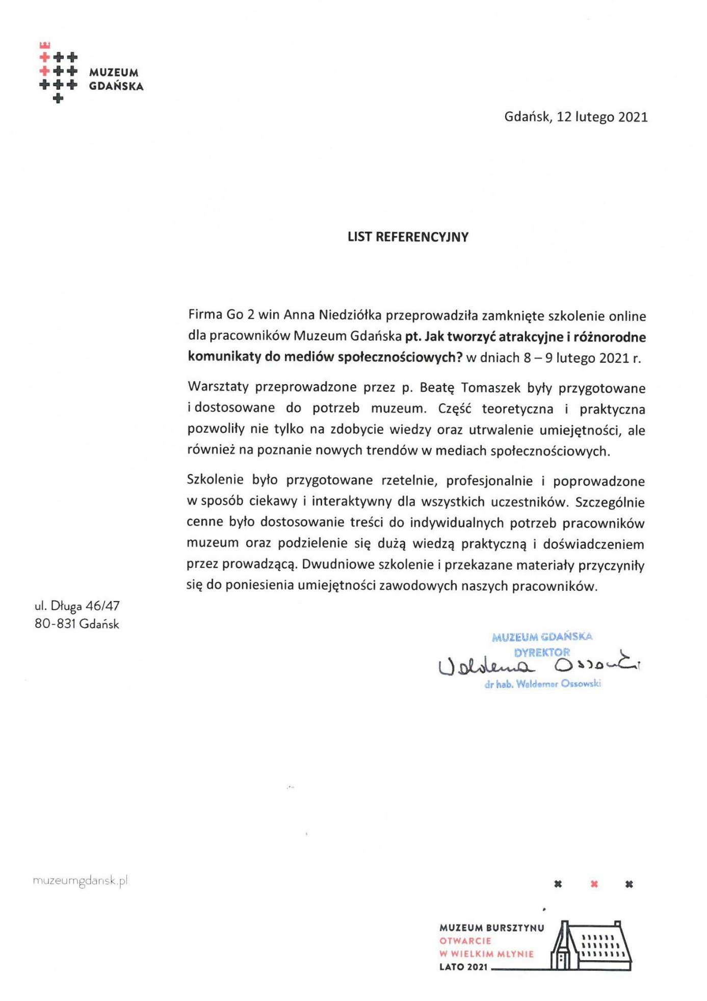

FORMULARZ ZGŁOSZENIA
Jak komunikować się w sposób prosty i nowoczesny z odbiorcami w mediach społecznościowych (Facebook i Instagram) przy użyciu ChatGPT oraz Canvy
– praktyczne warsztaty dla instytucji publicznych

25-27 listopada 2025 r., Toruń

DANE DO FAKTURY VAT:
Nazwa urzędu/instytucji: ………………………………………………………………………………………………………………………………………….
Adres: ………………………………………………………………………………………………………………..…NIP: …………………………………………

DANE UCZESTNIKÓW:
- Imię i nazwisko: …………………………………………………………………… stanowisko: ………………………………………………………
- Imię i nazwisko: …………………………………………………………………… stanowisko: ………………………………………………………

Osoba do kontaktu: ………………………………………………………………………………………………………………………………………………….
Tel: …………………………………………………………….……… E-mail: ………………………………………………………………………………………
WARUNKI UCZESTNICTWA:
- Cena standardowa obejmuje: uczestnictwo w szkoleniu, materiały szkoleniowe w formie elektronicznej, certyfikat, wyżywienie (od kolacji 25 listopada do obiadu 27 listopada), zakwaterowanie w pokojach 2-osobowych (za dopłatą 300 zł pokój 1-osobowy), przerwy kawowe w trakcie trwania szkolenia.
- Cena bez zakwaterowania obejmuje: uczestnictwo w szkoleniu, materiały szkoleniowe w formie elektronicznej, certyfikat, obiad oraz przerwy kawowe w dniach 26-27 listopada.
- Niniejszy formularz ma formę umowy zawartej między Zgłaszającym a Go 2 win (organizator). Na 5 dni przed rozpoczęciem szkolenia, organizator wyśle na podany przez Państwa e-mail, potwierdzenie szkolenia zawierające wszelkie informacja organizacyjne.
- W przypadku rezygnacji w czasie krótszym niż 7 dni przed szkoleniem pobierane jest 100% opłaty, bez względu na termin nadesłania formularza zgłoszeniowego. Zamiast zgłoszonej osoby w szkoleniu może wziąć udział inny pracownik urzędu/instytucji. Nieobecność na szkoleniu nie zwalnia z dokonania opłaty.
- W przypadku, gdy wykładowca z przyczyn losowych nie będzie mógł przeprowadzić zajęć w podanym terminie, Go 2 win (organizator) zastrzega sobie prawo zmiany terminu zajęć. Uczestnicy szkolenia wskazani przez osobę zgłaszającą zostaną niezwłocznie poinformowani o tym fakcie.
- Go 2 win wystawi fakturę za szkolenie i wręczy ją uczestnikowi w ostatnim dniu szkolenia. Płatność nastąpi po otrzymaniu faktury, w terminie 7 dni od zakończenia szkolenia.
- Zgadzam się na przetwarzanie danych zamieszczonych w niniejszym formularzu zgłoszeniowym, w celu aktywnego udziału w szkoleniu, zgodnie z ustawą o ochronie danych osobowych z dnia 10 maja 2018 r. (Dz.U. z 2018 r. poz. 1000) oraz na otrzymywanie od Go 2 win Anna Niedziółka, drogą elektroniczną na wskazane powyżej adresy e-mail, zgodnie z ustawą z dnia 18 lipca 2002 r. o świadczeniu usług drogą elektroniczną (Dz.U. z 2018 r. poz. 650 z poźn. zm), informacji organizacyjnych dotyczących tego szkolenia, niezbędnych do jego przeprowadzenia.
- Jestem świadomy/świadoma prawa do poprawiania, zmieniania i aktualizowania swoich danych, zgodnie z Rozporządzeniem Parlamentu Europejskiego i Rady (UE) 2016/679 z dnia 27 kwietnia 2016 r. w sprawie ochrony osób fizycznych w związku z przetwarzaniem danych osobowych i swobodnego przepływu takich danych oraz uchylenia dyrektywy 95/46/WE (dalej zwane "RODO") oraz zapoznałem/zapoznałam się z klauzulą informacyjną umieszczoną na stronie http://www.szkolimynajlepiej.pl/klauzula-informacyjna/
- Proszę o wystawienie faktury na kwotę 2970 zł zw. VAT/osoba (CENA STANDARDOWA)
- Proszę o wystawienie faktury na kwotę 3270 zł zw. VAT/osoba (CENA ZA POBYT W POKOJU 1-OSOBOWYM)
- Proszę o wystawienie faktury na kwotę 1970 zł zw. VAT/osoba (CENA BEZ ZAKWATEROWANIA)

Oświadczamy, że akceptujemy warunki uczestnictwa w szkoleniu oraz zobowiązujemy się do zapłaty.

_________________________________
podpis i pieczątka

OŚWIADCZENIE

Oświadczamy, że nabyta od Go 2 win Anna Niedziółka, z siedzibą w Warszawie, przy ul. Janinówka 11/50, NIP: 5371946381, usługa szkoleniowa: Jak komunikować się w sposób prosty i nowoczesny z odbiorcami w mediach społecznościowych (Facebook i Instagram) przy użyciu ChatGPT oraz Canvy – praktyczne warsztaty dla instytucji publicznych, która odbędzie się w dniach 25-27 listopada 2025 r., w Toruniu, mająca charakter usługi kształcenia zawodowego/przekwalifikowania zawodowego, jest finansowana ze środków publicznych:
a) w całości, zgodnie z treścią art. 43 ust. 1 pkt 29 lit. c ustawy o podatku od towarów i usług z dnia 11.03.2004 r. (Dz. U. z 2011 r. nr 177, poz. 1054 z późniejszymi zmianami)*

lub
b) w co najmniej 70%, zgodnie z treścią § 3 ust. 1 pkt 14 rozporządzenia Ministra Finansów z dnia 20.12.2013 r. w sprawie zwolnień od podatku od towarów i usług oraz warunków stosowania tych zwolnień (tekst jednolity Dz. U. z 2018 r. poz. 701)*

*Prosimy zaznaczyć właściwą opcję a) lub b)

Miejsce, data Pieczątka i podpis

……………………………………………. ……….…………………………………………….

